装置脚本编写教程
前言：
所使用的脚本语言为LUA；可以用记事本等文本工具编写脚本，也可以用luastudio工具编写，luastudio为免费软件，可自行百度下载。

关于LUA语法可看附录《Lua简易入门教程》，在此不再赘述

DevScript：
写装置脚本第一步需要做的，就是定义脚本类，在LUA中以table的方式表现，我们以名称为DevScript的table全局变量作为脚本类，定义如下：

在脚本类中，我们可以设置脚本类信息，例如我们需要设置脚本使用的规约模块，如下编写：
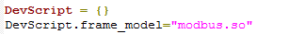
当然，也能直接在定义的时候赋值，如：
我们也可以根据功能需求，保存其他数据；脚本类的数据所有装置实例都可以访问。

脚本类接口：
目前支持的接口：
function OnInit(dev_inst)
说明：在装置初始化时被调用
返回：初始化成功返回true，否则返回false
function OnSend(dev_inst)
说明：在装置轮训发送报文之前被调用
返回：有报文发送返回true不会触发PollSend发送，否则返回false会触发PollSend
function OnRecv(dev_inst,buffer,cmd)
说明：缺省的接收处理函数
参数：table buffer:如果有加载规约模块返回的是报文数据域，否则返回全报文
integer cmd:如果有加载规约模块返回的是功能码，否则无意义
返回：报文有效返回true，否则返回false
function OnYkSelect(dev_inst,yk_group,yk_onoff)
说明：在装置遥控选择时会被调用
参数：integer yk_group:遥控组
integer yk_onoff:遥控方向，0为合1为分
返回：遥控操作有效
OnYkExecute(dev_inst,yk_goup,yk_onoff)
说明：在装置遥控执行时会被调用
参数：integer yk_group:遥控组
integer yk_onoff:遥控方向，0为合1为分
返回：遥控操作有效
OnSetTime(dev_inst)
说明：在装置对时时会被调用
返回：对时操作有效
OnReset(dev_inst)
说明：在装置复归时会被调用
返回：复归操作有效

接口定义的方法：定义函数，并把函数赋值到脚本类中接口变量中，如下：
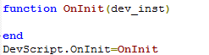
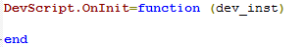

也可以用另外一种比较便捷的定义方法
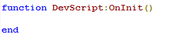
用这种方法定义之后，dev_inst就会被隐式定义为self，LUA中self有点像C++的this指针。

自定义接收处理函数和发送处理函数：
PollSend,PollSendProc,Send函数都可以指定接收处理函数或发送处理函数
接收处理函数定义如OnRecv；发送处理函数定义如OnSend
定义方法类似定义接口，不过可以自定义接口名称，如下：
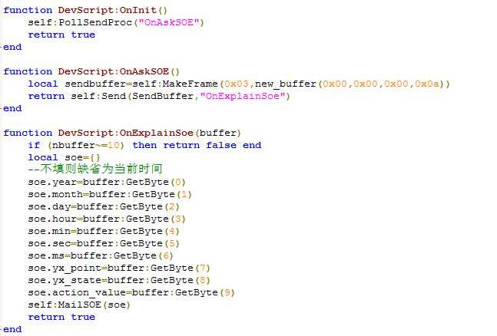

装置实例：
在接口处理函数内，传入的第一个参数为装置实例(包括隐式定义的self)。
装置实例可以调用装置实例中的函数来进行装置操作，如下，下方三个函数作用相同：
注意:装置示例与函数之间要用:(冒号)相隔，如果.(逗号)相隔，函数第一个参数必须是装置实例。
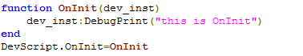
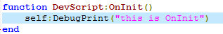
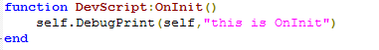

装置实例可以访问父类(脚本类)的数据，也可以把数据信息(如PT CT)保存在装置实例中，如下：
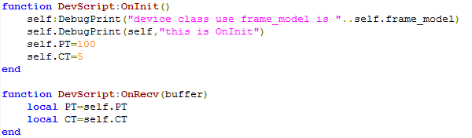

装置实例API：
备注：发送处理函数和接收处理函数都传入参数都值
--获取属性
function GetDeviceNo(dev_inst)
说明：获取装置设备号
返回：integer device_no
function GetChannelNo(dev_inst)
说明：获取装置通道号
返回：integer channel_no
function GetLinkAddr(dev_inst)
说明：获取装置地址
返回：integer addr
function GetLinkAddr2(dev_inst)
说明：获取装置地址2
返回：integer addr2
function GetParam1(dev_inst)
说明：返回装置备用参数1
返回：string param1
function GetParam2(dev_inst)
说明：返回装置备用参数2
返回：string param2
--设置属性
function SetLinkAddr(dev_inst,addr)
说明：设置装置地址
参数：integer addr
--数据操作
function GetYXOne(dev_inst,yx_index)
说明：获取1个遥信状态
参数：integer yx_index:遥信点号
返回：integer yx_value
function GetYCOne(dev_inst,yc_index)
说明：获取1个遥测值
参数：integer yc_index:遥测点号
返回：number yc_value
function MailYXOne(dev_inst,yx_index,yx_state)
说明：发送1个遥信状态到系统
参数：integer yx_index:遥信点号
integer yx_value:遥信状态
function MailYXByte(dev_inst,yx_index,byte)
说明：发送1个字节(8个遥信)的遥信状态到系统
参数：integer yx_index:遥信起始点号
integer yx_byte:遥信状态字节

function MailYCOne(dev_inst,yc_index,yc_value)
说明：发送1个遥测值到系统
参数：integer yc_index:遥测点号
number yc_value:遥测值
function NewSOEUnit()
说明：创建1个SOE单元，SOE单元保存着SOE的缺省信息
返回：table soe_unit= {year,month,day,hour,min,sec,ms,yx_index,yx_value,action_value}
其中year:年；mouth:月；day:日；hour:时；min:分；sec:秒；ms:毫秒；
integer yx_index:遥信点号；integer yx_value:遥信状态；
number action_value：动作值(目前无效)
function MailSOE(dev_inst,soe_unit)
说明：发送1个SOE信息到系统
参数：table soe_unit:SOE单元(成员变量同上)
function MailYKResult(dev_inst,yk_result)
说明：发送上一次遥控操作的遥控结果到系统
参数：boolean yk_result:遥控结果
--设备操作
function MakeFrame(dev_inst,cmd,buffer,frame_type)
说明：使用规约模块组帧
参数：integer cmd:功能码；不能缺省
table buffer:存放报文数据域的buffer实例；不能缺省
integer frame_type:报文帧类型，根据使用的规约模块决定；缺省为0
返回：如果没加载规约模块或组帧失败返回nil，否则返回table frame_buffer:组帧之后的 buffer对象
function Send(dev_inst,buffer,recv_proc)
说明：发送报文
参数：table buffer:发送报文的buffer对象；不能缺省
string recv_proc:接收处理函数；缺省为nil 即OnRecv
返回：发送成功返回true，否则返回false
function PollSend(dev_inst,buffer,recv_proc,interval_sec)
说明：添加轮训报文
参数：table buffer:发送报文的buffer对象；不能缺省
string recv_proc:接收处理函数；缺省为nil 即OnRecv
integer interval_sec:轮训间隔秒数；缺省为0
返回：添加成功返回true，否则返回false
function PollSendProc(dev_inst,send_proc,interval_sec)
说明：添加轮训发送函数
参数：string send_proc:发送处理函数；不能缺省
integer interval_sec:轮训间隔秒数；缺省为0
返回：添加成功返回true，否则返回false
function SetKeepSend(dev_inst,keep_sec)
说明：设置固定发送，设置之后在指定时间内在所在通道只发送本装置报文
参数：integer keep_sec:固定时间秒数，0为解除固定；缺省为0

--调试
function DebugPrint(dev_inst,message)
说明：调试打印信息
参数：string message:打印的信息字符串
buffer类：
buffer类为我们处理报文和发送报文所必须的对象，buffer类可以方便的从buffer内获取指定类型数据，也可以把指定类型数据转换转换成二进制数据放到buffer内。

buffer类有3个属性：
table arr 保存每个字节数据
integer len buffer对象数据长度
integer offset buffer对象偏移量

buffer对象可以调用全局函数new_buffer来创建，定义如下
function new_buffer(arr,narr)
说明：创建buffer对象
参数：table arr:初始数据，用table存放，序号从1开始存放着每个字节数据
integer narr:初始数据长度，缺省为table arr的长度
返回：创建成功返回buffer对象，否则返回nil

创建buffer对象例子：
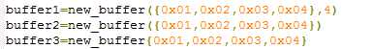
以上3个例子返回的结果都一样，而用创建buffer3的方法最便捷

设置buffer数据和获取buffer数据例子如下：
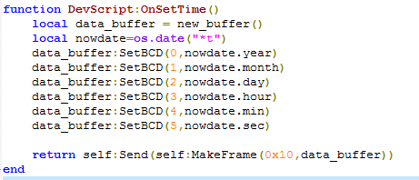
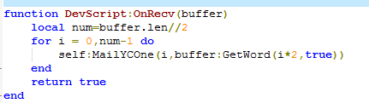
buffer类API：
function buffer:SetBuffer(arr,narr)
说明：设置buffer数据，相当于重新调用new_buffer
参数：table arr 字节数组数据
integer narr buffer对象长度
返回值：设置成功返回buffer对象本身，否则返回nil
function buffer:SetOffset(offset)
说明：设置buffer偏移量
参数：integer offset
function buffer:ScalcByteIndex(byte_index)
说明：通过传入的参数和offset计算出得出实际字节序号
参数：integer byte_index 字节序号
返回：integer byte_index经过计算的字节序号
--获取Buffer方法
function buffer:GetByte(byte_index)
说明：获取buffer字节数据
参数：integer byte_index 字节序号
返回：integer byte如果byte_index>=len，byte=0
function buffer:GetBCD(byte_index)
说明：获取字节数据，并转为BCD码
参数：integer byte_index 字节序号
返回：integer bcd_byte如果byte_index>=len，bcd_byte=0
function buffer:GetWord(byte_index,swap_byte)
说明：获取word类型数据
参数：integer byte_index 数据起始字节序号
integer swap_byte 交换byte顺序；缺省为false
返回：integer word
function buffer:GetUShort(byte_index,swap_byte)
说明：获取unsigned short(16位无符号整形)类型数据
参数：integer byte_index 数据起始字节序号
integer swap_byte 交换byte顺序；缺省为false
返回：integer ushort
function buffer:GetShort(byte_index,swap_byte)
说明：获取short(16位有符号整形)类型数据
参数：integer byte_index 数据起始字节序号
integer swap_byte 交换byte顺序；缺省为false
返回：integer short
function buffer:GetDWord(byte_index,swap_word,swap_byte)
说明：获取dword类型数据
参数：byte_index 数据起始字节序号
integer swap_word 交换word顺序；缺省为false
integer swap_byte 交换byte顺序；缺省为false
返回：integer dword

function buffer:GetUInt(byte_index,swap_word,swap_byte)
说明：获取uint(32位无符号整形)类型数据
参数：byte_index 数据起始字节序号
integer swap_word 交换word顺序；缺省为false
integer swap_byte 交换byte顺序；缺省为false
返回：integer uint
function buffer:GetInt(byte_index,swap_word,swap_byte)
说明：获取int(32位有符号整形)类型数据
参数：byte_index 数据起始字节序号
integer swap_word 交换word顺序；缺省为false
integer swap_byte 交换byte顺序；缺省为false
返回：integer int
function buffer:GetFloat(byte_index,swap_word,swap_byte)
说明：获取float(32位浮点型)类型数据
参数：byte_index 数据起始字节序号
integer swap_word 交换word顺序；缺省为false
integer swap_byte 交换byte顺序；缺省为false
返回：integer float
--设置Buffer方法
function buffer:SetByte(byte_index,byte)
说明：设置buffer字节数据
参数：integer byte_index 字节序号
integer byte 设置的字节
返回：integer byte如果byte_index>=len，len=byte_index+1
function buffer:SetBCD(byte_index,bcd_byte)
说明：设置buffer字节数据，设置前把bcd_byte BCD码转为二进制
参数：integer byte_index 字节序号
integer bcd_byte 设置的BCD码
返回：integer byte BCD转为二进制的数据
function buffer:SetWord(byte_index,word,swap_byte)
说明：设置word数据
参数：integer byte_index数据起始字节序号
integer word 设置的word数据
integer swap_byte 交换byte顺序；缺省为false
function buffer:SetDWord(byte_index,dword,swap_word,swap_byte)
说明：设置dword数据
参数：integer byte_index数据起始字节序号
integer dword 设置的dword数据
integer swap_word 交换word顺序；缺省为false
integer swap_byte 交换byte顺序；缺省为false
function buffer:SetFloat(byte_index,float,swap_word,swap_byte)
说明：设置float数据
参数：integer byte_index数据起始字节序号
number float 设置的float数据
integer swap_word 交换word顺序；缺省为false
integer swap_byte 交换byte顺序；缺省为false

